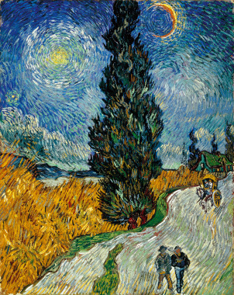
Sentiero di notte in Provenza

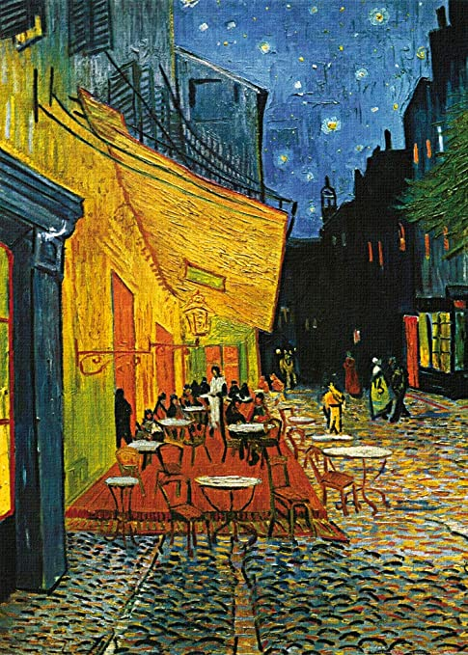
Terrazza del caffè la sera, Place du Forum, Arles

